博客管理系统

Group 9

## 需求分析

* 1. 目标

提供一个博客管理系统，可以实现对网络平台博客的统一管理，实现博客的浏览、发布等，为有需要的用户提供便捷、有效的服务。同时，通过系统可以完成评论、收藏、获取历史浏览记录、关注、举报等功能。

* 1. 背景

在互联网时代，博客成为从事互联网工作的人学习、查阅知识的主要渠道。但是现如今博客信息往往过于冗杂、无序，因此我们迫切需要这样一个系统来实现对这些信息的高效有序管理。同时，我们希望通过该系统，帮助用户更快更有效地查到自己所需要的信息。

* 1. 介绍

该系统可以通过交互设计满足用户的多种需求。

普通用户：用户可以注册成功后登录网站，并对相关信息进行查询。搜索完成后，将会按照相关文章的点赞数进行从高到低的排序，用户可以根据自己的需要选择博客进行浏览。浏览中，用户还可以对所浏览博客进行评价，并且选择是否进行点赞，以及是否进行收藏。

管理员：管理员通过root账号注册，登录后可以对被举报信息进行审核，选择是否删除该博客。同时还可以对用户信息进行管理，对于被举报多次的用户可以直接将其删除。

标签：系统创建了一系列标签，用来对博客进行分类管理以及帮助用户查看某一主题的相关博客。

系统消息：用户可以在个人界面查看近期消息，例如所关注的博主是否发布了新博客，自己所发布的博客是否被人举报等。

* 1. 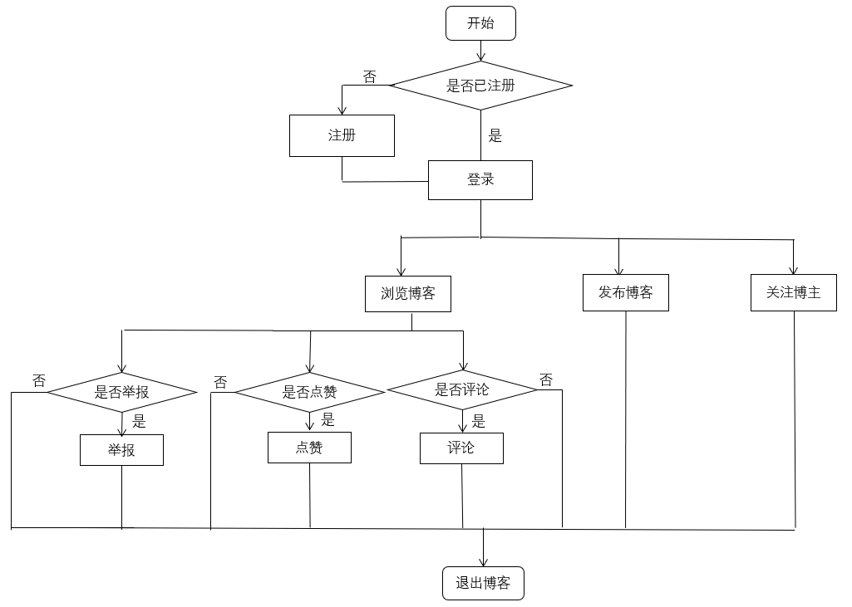系统使用过程

普通用户

管理员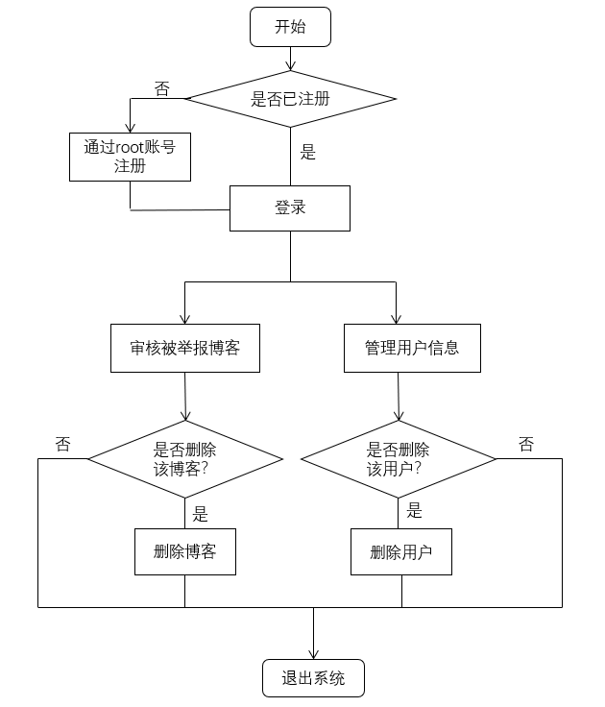

* 1. 功能

博客管理系统拟实现以下几项功能

1. 登陆注册

用户和管理员可以使用id和密码登录到对应的账号，当忘记密码时，可以根据邮箱进行找回。在注册界面，可以注册用户账号。管理员账号只能通过root账号进行添加，不能自行注册。

1. 普通用户
2. 发布博客

用户可以发布博客，每一篇博客需包含标题，内容和至少一个标签。发布者可以决定浏览该文章所需要的积分，该积分可设置为0。当有用户浏览博客时，根据浏览人数和浏览所花费的积分数量，博客发布者可以获得积分。

1. 搜索、浏览博客并进行操作

用户可以按照标签或者热度搜索并且浏览博客。浏览之后，可以进行点赞、评论、举报或者收藏。

1. 查看最近浏览记录

用户浏览一篇博客之后，该篇博客会存储到最近浏览里，用户可以点击最近浏览查看近10天浏览过的所有博客。

1. 查看收藏的博客

用户可以在我的收藏中查看所有收藏的博客文章。所有收藏的博客文章按照收藏时间排序。

1. 查看系统消息

当用户发布的博客被点赞、评论和举报时，博客发布者会收到一条系统消息。当关注的用户发布新的博客时，也会受到系统消息。用户可以查看所有的系统消息，并且可以删除系统消息。

1. 管理员
2. 审核举报信息

管理员可以看到所有的举报信息，并且决定该博客是否被删除。该博客删除之后，用户无法再进行浏览。

1. 管理用户状态

管理员可以查封用户账号，被查封之后，该账号无法再进行登录，并且该用户发布的所有博客都禁止浏览。

## 数据库设计

* 1. 实体

(1) 用户：保存所有用户的信息，包括id、昵称、密码、邮箱、个人积分、信誉积分，风格，个人积分可以用来支付解锁精华博客。

(2) 管理员：存储管理员信息，包括管理员id，登录密码还有邮箱，邮箱用来找回密码

(3) 博客：存储已发布博客的ID、发布用户ID、发布时间、名称、博客内容、点赞数、浏览量、需要积分数量，标签

(4) 风格：风格名称，背景色，字体

(5) 系统消息：存储系统向用户发送的各种消息，包括消息ID、用户ID、消息内容、消息类型、消息状态

* 1. ER 图

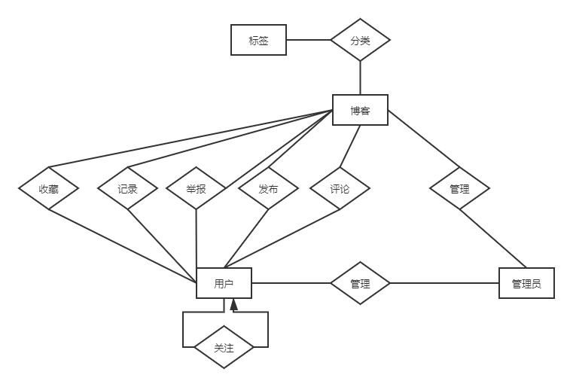

## 基本表

说明：单个表的description 中 ，标有PK的所有属性共同构成主键。

1. 用户User

|  |  |  |  |  |  |
| --- | --- | --- | --- | --- | --- |
| attributes | Internal name | datatype | Null or not | Content | Description |
| User_id | id | Char(10) | Not null | 用户登录ID | PK |
| User_name | name | Char(10) | Not null | 用户名 |  |
| User_password | pwd | Char(20) | Not null | 用户登录密码 |  |
| User_email | email | Char(20) | Not null | 用户绑定邮箱 |  |
| User_credit | credit | smallint | Not null | 用户积分 | 个人积分可以用来解锁精华博客 |

1. 管理员表Administrator

|  |  |  |  |  |  |
| --- | --- | --- | --- | --- | --- |
| attributes | Internal name | datatype | Null or not | Content | Description |
| Admin_id | id | Char(10) | Not null | 管理员登录ID | PK |
| Admin_password | pwd | Char(20) | Not null | 管理员登录密码 |  |
| User_email | email | Char(20) | Not null | 管理员绑定邮箱 |  |

1. 博客表Blog

|  |  |  |  |  |  |
| --- | --- | --- | --- | --- | --- |
| attributes | Internal name | datatype | Null or not | Content | Description |
| Blog_id | id | Char(10) | Not null | 已发博客ID | PK |
| Author_id | A_id | Char(10) | Not null | 发布作者ID |  |
| Publish_Time | time | Date() | Not null | 博文发布日期 |  |
| Blog_Name | name | Char(20) | Not null | 博客名 |  |
| Blog_label | label | Char(20) | Not null | 文件标签 |  |
| Blog_content | content | Char(1000) | Not null | 博客内容 |  |
| Cnt_of_approval | approal | smallint | Not null | 文章点赞数 |  |
| Cnt_of_browse | browse | smallint | Not null | 文章浏览量 |  |
| Need credit | credit | smallint | Not null | 查看所需积分 |  |

1. 评论comment

|  |  |  |  |  |  |
| --- | --- | --- | --- | --- | --- |
| Attributes | Internal name | datatype | Null or not | Content | Description |
| user_id | u_id | Char(10) | Not null | 用户ID | PK |
| Blog_id | B_id | Char(10) | Not null | 博客ID | PK |
| Comment | content | Char(100) | Not null | 评论内容 |  |
| Comment_time | time | Date() | Not null | 评论时间 | PK |

1. 点赞

|  |  |  |  |  |  |
| --- | --- | --- | --- | --- | --- |
| Attributes | Internal name | datatype | Null or not | Content | Description |
| user_id | u_id | char(10) | Not null | 用户ID | PK |
| Blog_id | B_id | Char(10) | Not null | 博客ID | PK |
| Like_time | time | Date() | Not null | 点赞时间 |  |

1. 历史浏览记录 browsing_record

|  |  |  |  |  |  |
| --- | --- | --- | --- | --- | --- |
| Attributes | Internal name | datatype | Null or not | Content | Description |
| user_id | u_id | Char(10) | Not null | 用户ID | PK |
| Blog_id | B_id | Char(10) | Not null | 博客ID | PK |
| browsing_time | time | Date() | Not null | 浏览时间 | PK |

1. 收藏 Favorites

|  |  |  |  |  |  |
| --- | --- | --- | --- | --- | --- |
| Attributes | Internal name | datatype | Null or not | Content | Description |
| user_id | u_id | Char(10) | Not null | 用户ID | PK |
| Blog_id | B_id | Char(10) | Not null | 博客ID | PK |
| Time | time | Date() | Not null | 收藏时间 |  |

1. 关注 follower

|  |  |  |  |  |  |
| --- | --- | --- | --- | --- | --- |
| Attributes | Internal name | datatype | Null or not | Content | Description |
| user_id | u_id | Char(10) | Not null | 被关注用户ID | PK |
| follower_id | f_id | Char(10) | Not null | 关注者ID | PK |

1. 举报report

|  |  |  |  |  |  |
| --- | --- | --- | --- | --- | --- |
| Attributes | Internal name | datatype | Null or not | Content | Description |
| user_id | u_id | Char(10) | Not null | 用户ID | PK |
| reported_user_id | r_id | Char(10) | Not null | 被举报用户ID | PK |
| Reported_bolg_id | b_id | Char(10) | Not null | 被举报文章ID | PK |
| Report_reason | reason | Char(100) | Not null | 举报理由 |  |
| Report_state | state | smallint | Not null | 举报状态 | 0表示未处理  1表示举报成功  -1表示举报失败 |

1. 系统消息Message

|  |  |  |  |  |  |
| --- | --- | --- | --- | --- | --- |
| Attributes | Internal name | datatype | Null or not | Content | Description |
| Message_id | m_id | Char(10) | Not null | 消息ID | PK |
| User_id | U_id | Char(10) | Not null | 用户ID |  |
| Message_content | content | Char(100) | Not null | 消息内容 |  |
| Message_type | type | smallint | Not null | 消息类型 | 包括点赞，收藏，评论，举报，账号冻结 |
| Mseeage_state | state | smalint | Not null | 消息状态 | 0表示未读  1表示已读 |